

**ДОКЛАД НА КОМИСИЯТА ДО ЕВРОПЕЙСКИЯ ПАРЛАМЕНТ И СЪВЕТА**

**относно прилагането на Регламент (ЕО) № 428/2009 за въвеждане режим на Общността за контрол на износа, трансфера, брокерската дейност и транзита на изделия и технологии с двойна употреба**

**1. Въведение**

Съгласно член 23, параграф 3 от Регламент (ЕО) № 428/2009 („регламента“) се изисква Комисията да представя на Европейския парламент годишен доклад относно „работата, извършените проверки и консултации на Координационната група по въпросите на изделията с двойна употреба (КГИДУ)“. Освен това с член 25, параграф 2 от Регламент (ЕО) № 428/2009 се изисква на всеки три години Комисията да представя на Европейския парламент и на Съвета „обстоен доклад за прилагането и оценка на въздействието“. В член 25, параграф 3 се предвижда, че специални раздели от доклада разглеждат дейността на Координационната група по въпросите на изделията с двойна употреба (КГИДУ), въвеждането на защитена и криптирана система за обмен на информация между държавите членки и Комисията, както и прилагането на член 15, параграфи 1 и 2 относно актуализациите на списъците за контрол и член 24 относно националните санкции в случай на нарушение на регламента. Във връзка с това през 2013 г. Комисията започна да публикува годишни доклади за контрола върху износа и в съобщението си „Преглед на политиката за експортен контрол“ от 2014 г. посочи[1], че публикуването на доклади и на получена благодарение на контрола нечувствителна информация,, надхвърляща обхвата на изискванията на член 15, член 23, параграф 3, член 25, параграф 3 и член 24, е ключова стъпка за повишаване на прозрачността и подобряване на спазването от страна на операторите и на капацитета им за контрол.

В настоящия доклад, изготвен от Комисията с участието на държавите членки[2] в рамките на КГИДУ, се представя информация относно прилагането на регламента през 2019 г. и са включени обобщени данни за контрола на износа през 2018 г.

**2. Развитие на политиката и на нормативната уредба**

**2.1. Преглед на политиката за контрол на износа**

Законодателният процес за модернизиране на контрола върху износа на ЕС, който започна през 2016 г.[3], постигна значителен напредък през 2019 г. с приемането от Съвета през юни 2019 г. на мандат за водене на преговори с Европейския парламент и започването на тристранни преговори между съзаконодателите през есента. На два пъти, през октомври и ноември 2019 г., бяха проведени тристранни преговори между Съвета, Европейския парламент и Комисията.

През 2019 г. Комисията проведе серия от целеви консултации и установи контакти с ключови заинтересовани страни от промишлеността и гражданското общество. По-специално на 13 декември 2019 г. беше организиран форум за контрола на износа съвместно с финландското председателство на Съвета на ЕС, за да се обменят мнения с представители на промишлеността и гражданското общество[4].

**2.2. Изменения на Регламент (ЕО) № 428/2009**

Актуализиране на контролния списък на ЕС за 2019 г.

През периода на докладване контролният списък на ЕС в приложение I към регламента беше изменен еднократно с цел актуализиране на списъка на изделията с двойна употреба, подлежащи на контрол. В това изменение[5] бяха включени над 300 изменения, договорени през 2018 г. в рамките на многостранните режими за контрол на износа (най-вече изменения, договорени на пленарното заседание на Васенаарската договореност през 2018 г., като много от тях бяха редакционни). Приложения II и IV към регламента също бяха актуализирани в съответствие с измененията в приложение I.

В контролния списък на ЕС за 2019 г. беше въведен нов контрол, по-специално върху някои дискретни микровълнови транзистори (3A001b3f), сигнални генератори със специфицирани „ленти на радиочестотна модулация“ (3A002d5), софтуер, проектиран за възстановяване на работата на микрокомпютри/ микропроцесори след прекъсвания, причинени от електромагнитен импулс (ЕMР/ЕМИ) или електростатичен разряд (ESD/ЕСР) (3D005), за маски и сита, проектирани за оптични сензори (6B002), и за установки за запуск във въздуха на космически ракети носители (9A004g). От друга страна, от списъка беше премахнат контролът върху технологиите за дифузионно свързване на компоненти на газотурбинни двигатели (9E003a7) и бяха въведени нови бележки за отпадане на контрола върху абсорбиращи електромагнитните вълни материали от „пенопласти с отворени пори“ (1C001), както и за изделия за „информационна сигурност“, специално проектирани за „специфично приложение в гражданската промишленост“ (5A002). В контролния списък на ЕС за 2019 г. са включени и промени в контрола върху инструментални машини за производството на зъбни колела (2B003), аналогово-цифрови преобразуватели (3A001a5b) и многослойни маски (3B001h), както и върху хидрофони, работещи над 1000 m (6A001a2a6), спускаеми подводни апарати (8A001c) и детонационни двигатели (9A111).

Беше публикувана „Всеобхватна бележка относно измененията“ като ръководство, в което се представя общ преглед на всички технически промени в контролния списък на ЕС за 2019 г. на изделията с двойна употреба[6]. Актуализираният и консолидиран контролен списък на ЕС започна да се прилага на 31 декември 2019 г., като по този начин се позволи на ЕС да изпълни поетите от него международни ангажименти по отношение на контрола на износа и се подкрепи конкурентоспособността на износителите от ЕС в случаите на корекция на контролните параметри с оглед на технологичното развитие.

Планове за действие в извънредни ситуации във връзка с Брексит

На 25 март 2019 г. Съветът и Европейският парламент приеха Регламент (ЕС) 2019/496 за изменение на Регламент (ЕО) № 428/2009 на Съвета чрез издаване на генерално разрешение на Съюза за износ на определени изделия с двойна употреба от Съюза за Обединеното кралство[7]. Изменението представляваше част от пакета от мерки в рамките на „план за извънредни действия“ за определени сектори с цел смекчаване на рисковете, в случай че не се достигне до споразумение във връзка с оттеглянето на Обединеното кралство от Европейския съюз. То обаче стана безпредметно в резултат на ратификацията на Споразумението за оттегляне.

**2.3. Национални мерки за изпълнение и прилагане на законодателството**

Мерки за изпълнение

Регламентът е задължителен в своята цялост и се прилага пряко във всички държави членки, но предвижда, че държавите членки приемат съответните мерки за прилагане на някои разпоредби и че информацията относно тези мерки следва да се публикува в *Официален вестник на Европейския съюз*. Информационната бележка от 2016 г.[8] предоставя общ преглед на мерките, приети от държавите членки, включващи, *inter alia*, разширяването на контрола на брокерската дейност и транзита, прилагането на контрола и по отношение на невключени в списъка изделия от съображения, свързани със защита на обществената сигурност и на правата на човека, въвеждането на национални генерални разрешения за износ, прилагането на контрол на трансфера в рамките на ЕС за невключени в списъка изделия, както и информация, свързана с компетентните органи.

През 2019 г. няколко държави членки докладваха за нови мерки: Франция въведе национален генерален лиценз за износ на стоки с двойна употреба във връзка с ремонта на граждански летателни апарати, а Обединеното кралство актуализира седем отворени генерални лиценза за износ и един отворен генерален лиценз за трансбордиране, за да отрази промените в списъка на ЕС за контрол на износа на изделия с двойна употреба. Освен това на 24 септември 2019 г. Обединеното кралство публикува ръководство относно контрола на износа: изделия с двойна употреба, софтуер и технологии, стоки, използвани с цел изтезания, и радиоактивни източници.

Мерки по прилагане на законодателството

Член 24 от регламента гласи, че „държавите членки вземат необходимите мерки да гарантират правилното прилагане на всички разпоредби на настоящия регламент. По-специално те определят санкциите, приложими при нарушения на разпоредбите на настоящия регламент, или на други такива, приети за неговото прилагане. Тези санкции трябва да бъдат ефективни, пропорционални и възпиращи“. В член 25, параграф 3, буква д) се изисква в доклада на Комисията да бъде включен специален раздел относно „мерките, взети от държавите членки съгласно член 24 и съобщени на Комисията съгласно параграф 1 от настоящия член“. Заедно с годишния доклад за контрола върху износа за 2019 г. беше публикуван списък на националните мерки за прилагане на законодателството[9] и той остава валиден.

**3. Дейности на Координационната група по въпросите на изделията с двойна употреба**

Съгласно член 23, параграф 3 от регламента „Комисията представя на Европейския парламент годишен доклад относно работата, извършените проверки и консултации на Координационната група по въпросите на изделията с двойна употреба (КГИДУ)“, която включва експерти от Комисията и държавите членки и чиято задача е да проучва всички въпроси, свързани с прилагането на контрола на износа, с оглед практическото подобряване на съгласуваността и ефективността на контрола в целия ЕС. Освен това в член 25, параграф 3, буква a) се добавя, че „специални раздели от доклада разглеждат дейността на Координационната група по въпросите на изделията с двойна употреба“.

През периода на докладване КГИДУ проведе седем заседания, като по този начин потвърди функцията си на форум за консултации по редица актуални въпроси, описани в настоящия доклад.

**3.1. Консултации по въпроси, свързани с изпълнението — общ обмен на информация**

КГИДУ осъществи ***общ обмен на информация по свързани с контрола на износа въпроси***, в това число в подкрепа на модернизацията на контрола върху износа на ЕС. През 2019 г. КГИДУ осъществи обмен на информация относно наказанията и санкциите и в резултат на този обмен публикува „*Преглед на националните мерки по прилагане на законодателството*“ като приложение към Годишния доклад за контрола върху износа за 2019 г.

КГИДУ проведе обмен на информация относно ***националните мерки за изпълнение*** и подготви по-нататъшния напредък по актуализиране на съответната информационна бележка в *Официален вестник на Европейския съюз*.

КГИДУ направи преглед на методологията и на подхода за обмен на данни и ***събра данни относно лицензирането***, които обхващат 2018 г., с цел да се засили обменът на информация между държавите членки — по-специално по отношение на събирането на данни във връзка с глобалните и генералните разрешения за износ — и да се увеличи степента на публична прозрачност относно контрола от страна на ЕС върху износа на изделия с двойна употреба (обобщените данни за ЕС от 2018 г. бяха използвани при изготвянето на настоящия годишен доклад).

В контекста на дебата относно контрола на изделията за кибернаблюдение КГИДУ проведе ***обмен на информация относно прилагането на контрола върху технологиите за кибернаблюдение*** през 2018 г. Експертната група „Технологии за наблюдение“ („STEG“) продължи да осигурява форум за обмен на информация *ad hoc,* но не е провеждала заседания през 2019 г. Данните, събрани от държавите членки, показват намаляване на броя на лицензите (131 лиценза през 2018 г., както сочи таблицата по-долу). През същия период са издадени 27 отказа за изделия от технологиите за кибернаблюдение[10].

**3.2. Технически обмен на информация — въпроси, свързани с прилагането**

* ***Подкрепа за изготвяне на актуализиран вариант на контролния списък на ЕС***

Бяха проведени консултации с КГИДУ относно преработения контролен списък на ЕС, посочен по-горе. Национални експерти, както и наблюдатели от Европейския парламент, присъстваха на специална сесия на КГИДУ на 16 май 2019 г. и направиха презентации, в които откроиха най-важните изменения в контролния списък на ЕС.

* ***Обмен на техническа информация по конкретни въпроси на прилагането***

В светлината на докладите на компетентните органи КГИДУ обсъди редица специфични въпроси на прилагането, например относно данните за получателя и крайния потребител, посочени в лицензите за износ и в митническите декларации, обмена на информация в рамките на генералните разрешения на Съюза за износ (ГРЕСИ), подходите за идентификация на лицата, участващи в контролирания износ, които са обект на санкции, и за идентификация на трети страни — получатели и посредници — във формуляра на стандартния лиценз за износ.

**3.3. Насоки на ЕС за контрол на износа на изделия с двойна употреба**

КГИДУ създаде Техническа експертна група относно разработването на насоки за съответствие, предназначени за академичните среди (TEG-DUR). TEG-DUR проведе две заседания — на 13 юни и на 16 октомври 2019 г. — и на форума за контрола на износа на 13 декември 2019 г. представи напредъка на своята работа на заинтересованите страни.

**3.4.** **Електронен обмен на информация** **между компетентните органи**

Съгласно член 25, параграф 3, буква б) се изисква Комисията да докладва за „прилагането на член 19, параграф 4“ и за „достигнатия етап при въвеждането на защитена и криптирана система за обмен на информация между държавите членки и Комисията“. Комисията, подпомагана от КГИДУ, продължи да развива електронната система за изделия и технологии с двойна употреба (ЕСИТДУ) — защитена и криптирана електронна система на сървър на Комисията, чието предназначение е да подкрепя засиления обмен на информация между органите за контрол на износа и Комисията. През 2019 г. КГИДУ постигна съгласие по конкретни подобрения в ЕСИТДУ и разработи функционалности, които поддържат *нотификациите за откази съгласно член* *13, параграф 5 от регламента* и *двустранните консултации между компетентните органи съгласно член 11 и член 13, параграф 5* *от регламента*. В ЕСИТДУ бяха внесени и други по-несъществени актуализации, например актуализирането през декември 2019 г. на списъка с изделия в ЕСИТДУ, за да бъде отразена *актуализацията за 2019 г. на контролния списък на ЕС*, извършена с Делегиран регламент (ЕС) 2019/2199 на Комисията.

Посредством специализирана техническа експертна група КГИДУ продължи също така да подкрепя създаването на „платформа за електронно лицензиране“, която да бъде използвана на доброволен принцип от компетентните органи. Техническата експертна група относно електронното лицензиране проведе две заседания — на 18 март и на 14 октомври 2019 г., и продължи да подпомага „пилотния проект за електронно лицензиране“. В края на 2019 г. „прототипът за фронт офис“ и „прототипът за бек офис“ бяха готови за изпробване от компетентните органи, а същевременно започнаха обсъждания по проекта „Certex“ относно интегрирането на системите за електронно лицензиране за изделията с двойна употреба и инициативата за митническо обслужване на едно гише. Компетентният орган на белгийския регион Валония стана петият, който се присъедини към пилотния проект (заедно с компетентните органи на Италия, Латвия, Румъния и Гърция). Проектът беше представен на заинтересованите страни по повод на форума за контрола на износа на 13 декември 2019 г. Планирано е платформите за електронно лицензиране в тези компетентни органи да започнат да функционират през 2020 г.

**3.5. Група от експерти на ЕС в областта на изделията с двойна употреба**

През 2019 г. групата от експерти на ЕС в областта на изделията с двойна употреба от Съвместния изследователски център (JRC) на Комисията и експерти, осигурени от държавите членки, продължи да оказва подкрепа на компетентните органи, потърсили технически консултации във връзка с конкретни случаи, свързани с издаване на лицензи. Общо през периода на докладване на 6 компетентни органа бяха предоставени 9 технически консултации относно класирането на стоки.

**3.6. Прилагане и изпълнение**

КГИДУ обмени информация относно прилагането и изпълнението на контрола. Според наличните данни през 2019 г. мрежата на ЕС за контрол на износа, състояща се от служители в компетентните органи на държавите членки, отговорни за издаването на лицензи, и Комисията, е имала над 450 души персонал. По отношение на правоприлагането през 2018 г. са регистрирани 218 нарушения на разпоредбите за контрол на износа, а националните правоприлагащи органи са наложили 85 административни санкции и 19 наказателноправни санкции.

**3.7. Изграждане на капацитет**

През 2019 г. КГИДУ подкрепи организирането от страна на Съвместния изследователски център (JRC) на Комисията в сътрудничество с Министерството на енергетиката на САЩ на събитие в Испра (Италия) на 17—19 септември 2019 г. за съвместно провеждане на *12-ия технически семинар[11] на JRC и Националната администрация за ядрена сигурност на САЩ (NNSA)* за органите, отговорни за издаването на лицензи, и *8-та Среща за преглед на напредъка на обучение*то *в областта на идентифицирането на стоките* за митническите органи, включително също и съвместно обучение на митническите и отговорните за издаването на лицензи органи.

Съвместният изследователски център на Комисията представи „Наръчник за контрол на износа на химикали“, в който се посочват съответствията между кодовете на химикалите (класификационен номер за целите на контрола на износа, митнически код, CAS[12] номер на химикала и наименование) съгласно различни регламенти на ЕС в областта на търговията.

**3.8. Прозрачност и диалог с представителите на промишлеността и академичните среди**

КГИДУ оказа подкрепа при организирането на Форум за контрол на износа на 13 декември 2019 г. в Брюксел, в който участваха браншови организации, дружества, работещи в областта на изделията с двойна употреба, академични среди и организации на гражданското общество, за да обсъдят прилагането на контрола на износа в ЕС и законодателния процес за модернизиране на контрола на износа в ЕС. Като цяло през 2019 г. Комисията и компетентните органи организираха или участваха в повече от 205 информационни мероприятия за промишлеността.

КГИДУ също така подготви документация с цел подкрепа на износителите при прилагането на регламентите. По-конкретно измененията в текста на контролния списък на ЕС, въведени с Делегиран регламент (ЕС) 2019/2199 на Комисията, бяха обобщени с информационна цел в документа „Резюме на всеобхватната бележка относно измененията за 2019 г.“[13].

**4. Осъществяван в ЕС контрол на износа — ключови данни**

Трудно е да се получи надеждна информация за общия износ с двойна употреба (включително невписани изделия с двойна употреба), тъй като не съществува съответно определен икономически сектор. Въпреки това Комисията и държавите членки събират данни, които дават възможност за приблизителни оценки на износа на стоки с двойна употреба, въз основа, от една страна, на специфични данни относно лицензирането, събрани от компетентните органи, и, от друга страна, на статистически данни за митнически стоки, които включват стоки с двойна употреба. Приблизителните стойности за обема на износа през 2018 г. са представени по-долу. Следва да се отбележи, че представените по-долу приблизителни стойности не обхващат услугите и нематериалните трансфери на технологии, свързани с търговията със стоки с двойна употреба.

**4.1. Търговия с изделия с двойна употреба в ЕС: изделия и местоназначения**

През 2019 г. регламентът се прилагаше предимно по отношение на износа на около 1858 изделия с двойна употреба, изброени в приложение I („контролния списък на ЕС“) и класирани в 10 категории (графика 1). Тези изделия с двойна употреба се отнасят до около 1000 митнически стоки, включително химикали, метали и неметални минерални суровини, компютри, електронни и оптични продукти, електрическо оборудване, машини, превозни средства и транспортно оборудване и т.н. и обикновено попадат във високотехнологичния сегмент на тази широка сфера на смесените стоки.

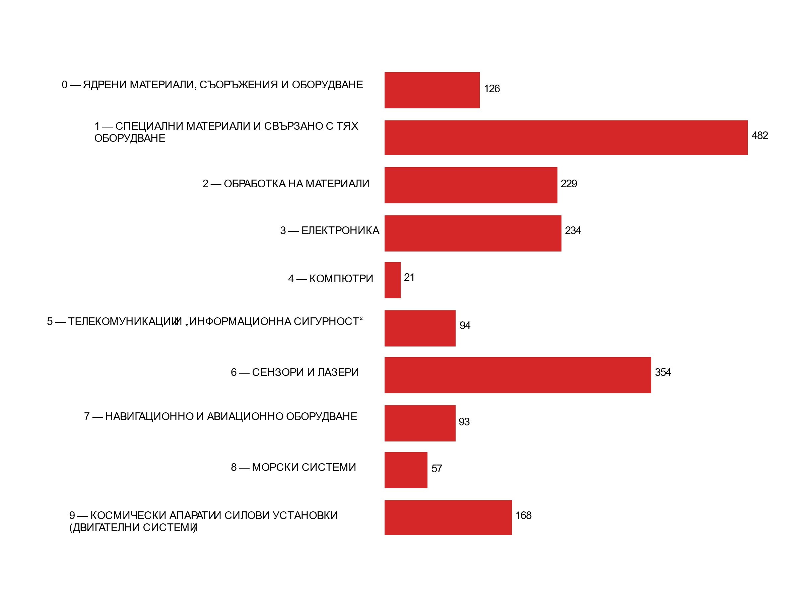

*Графика 1: Брой на изделията с двойна употреба, включени в 10-те категории от приложение I след приемането на Регламент (ЕС)  2019/2199.*

Статистическите оценки на относителното значение на търговията с изделия с двойна употреба сочат, че износът на изделия с двойна употреба представлява около 3 % от общия износ на ЕС (в рамките на ЕС и за държави извън ЕС) в рамките на една широка „сфера на износа на изделия с двойна употреба“[14] сред митническите стоки, която може да включва в различна степен определени изделия с двойна употреба (графика 2).

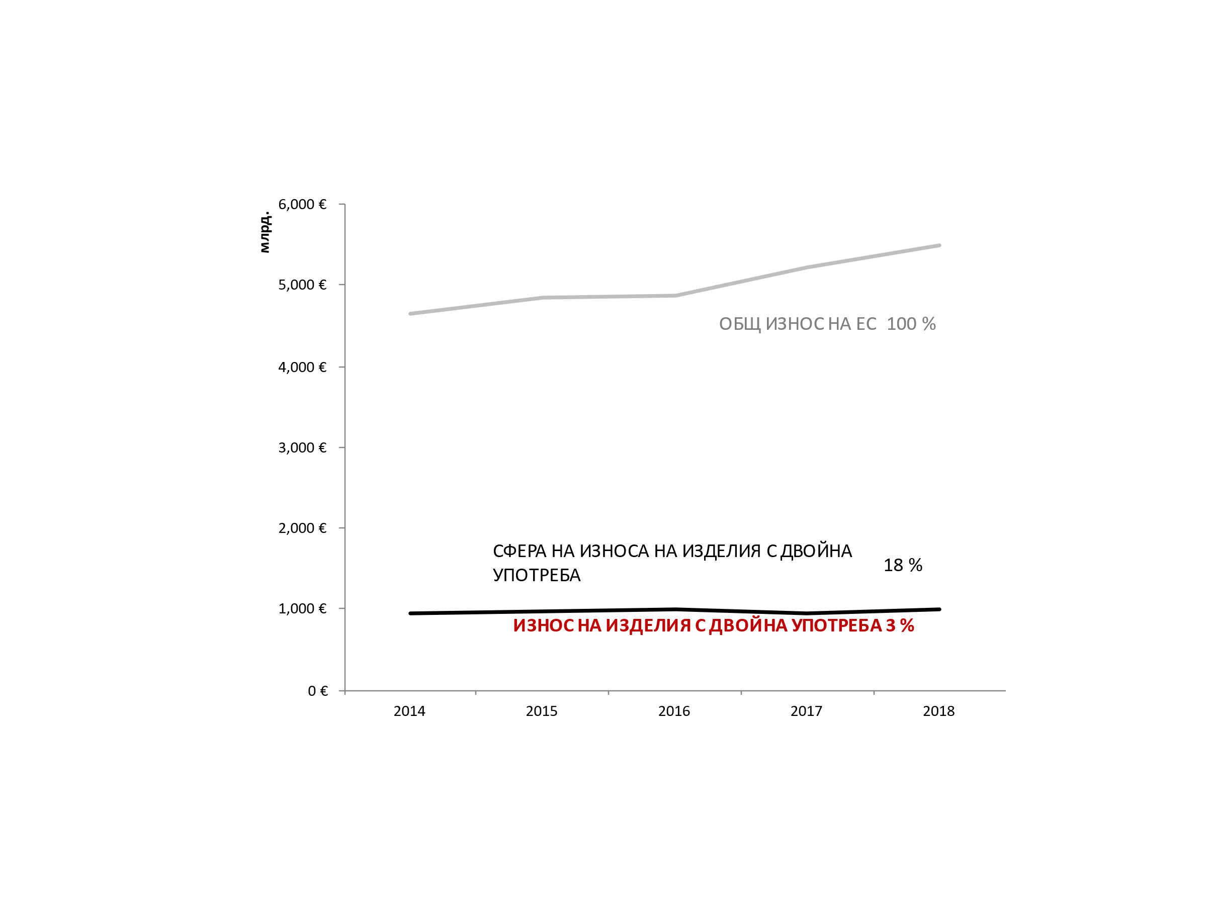

*Графика 2: Статистически оценки на износа на изделия с двойна употреба в рамките на ЕС и за държави извън ЕС.*

Статистическите оценки разкриват също така основните местоназначения за износа и сочат, че голяма част от износа на изделия с двойна употреба е насочена към държавите, посочени в генерални разрешения на Съюза за износ (ГРЕСИ). Държавите по местоназначение отразяват структурата на експортния пазар на ЕС по отношение на съответните стоки, както и улесняването на търговията чрез ГРЕСИ (графики 3 и 4)[15].

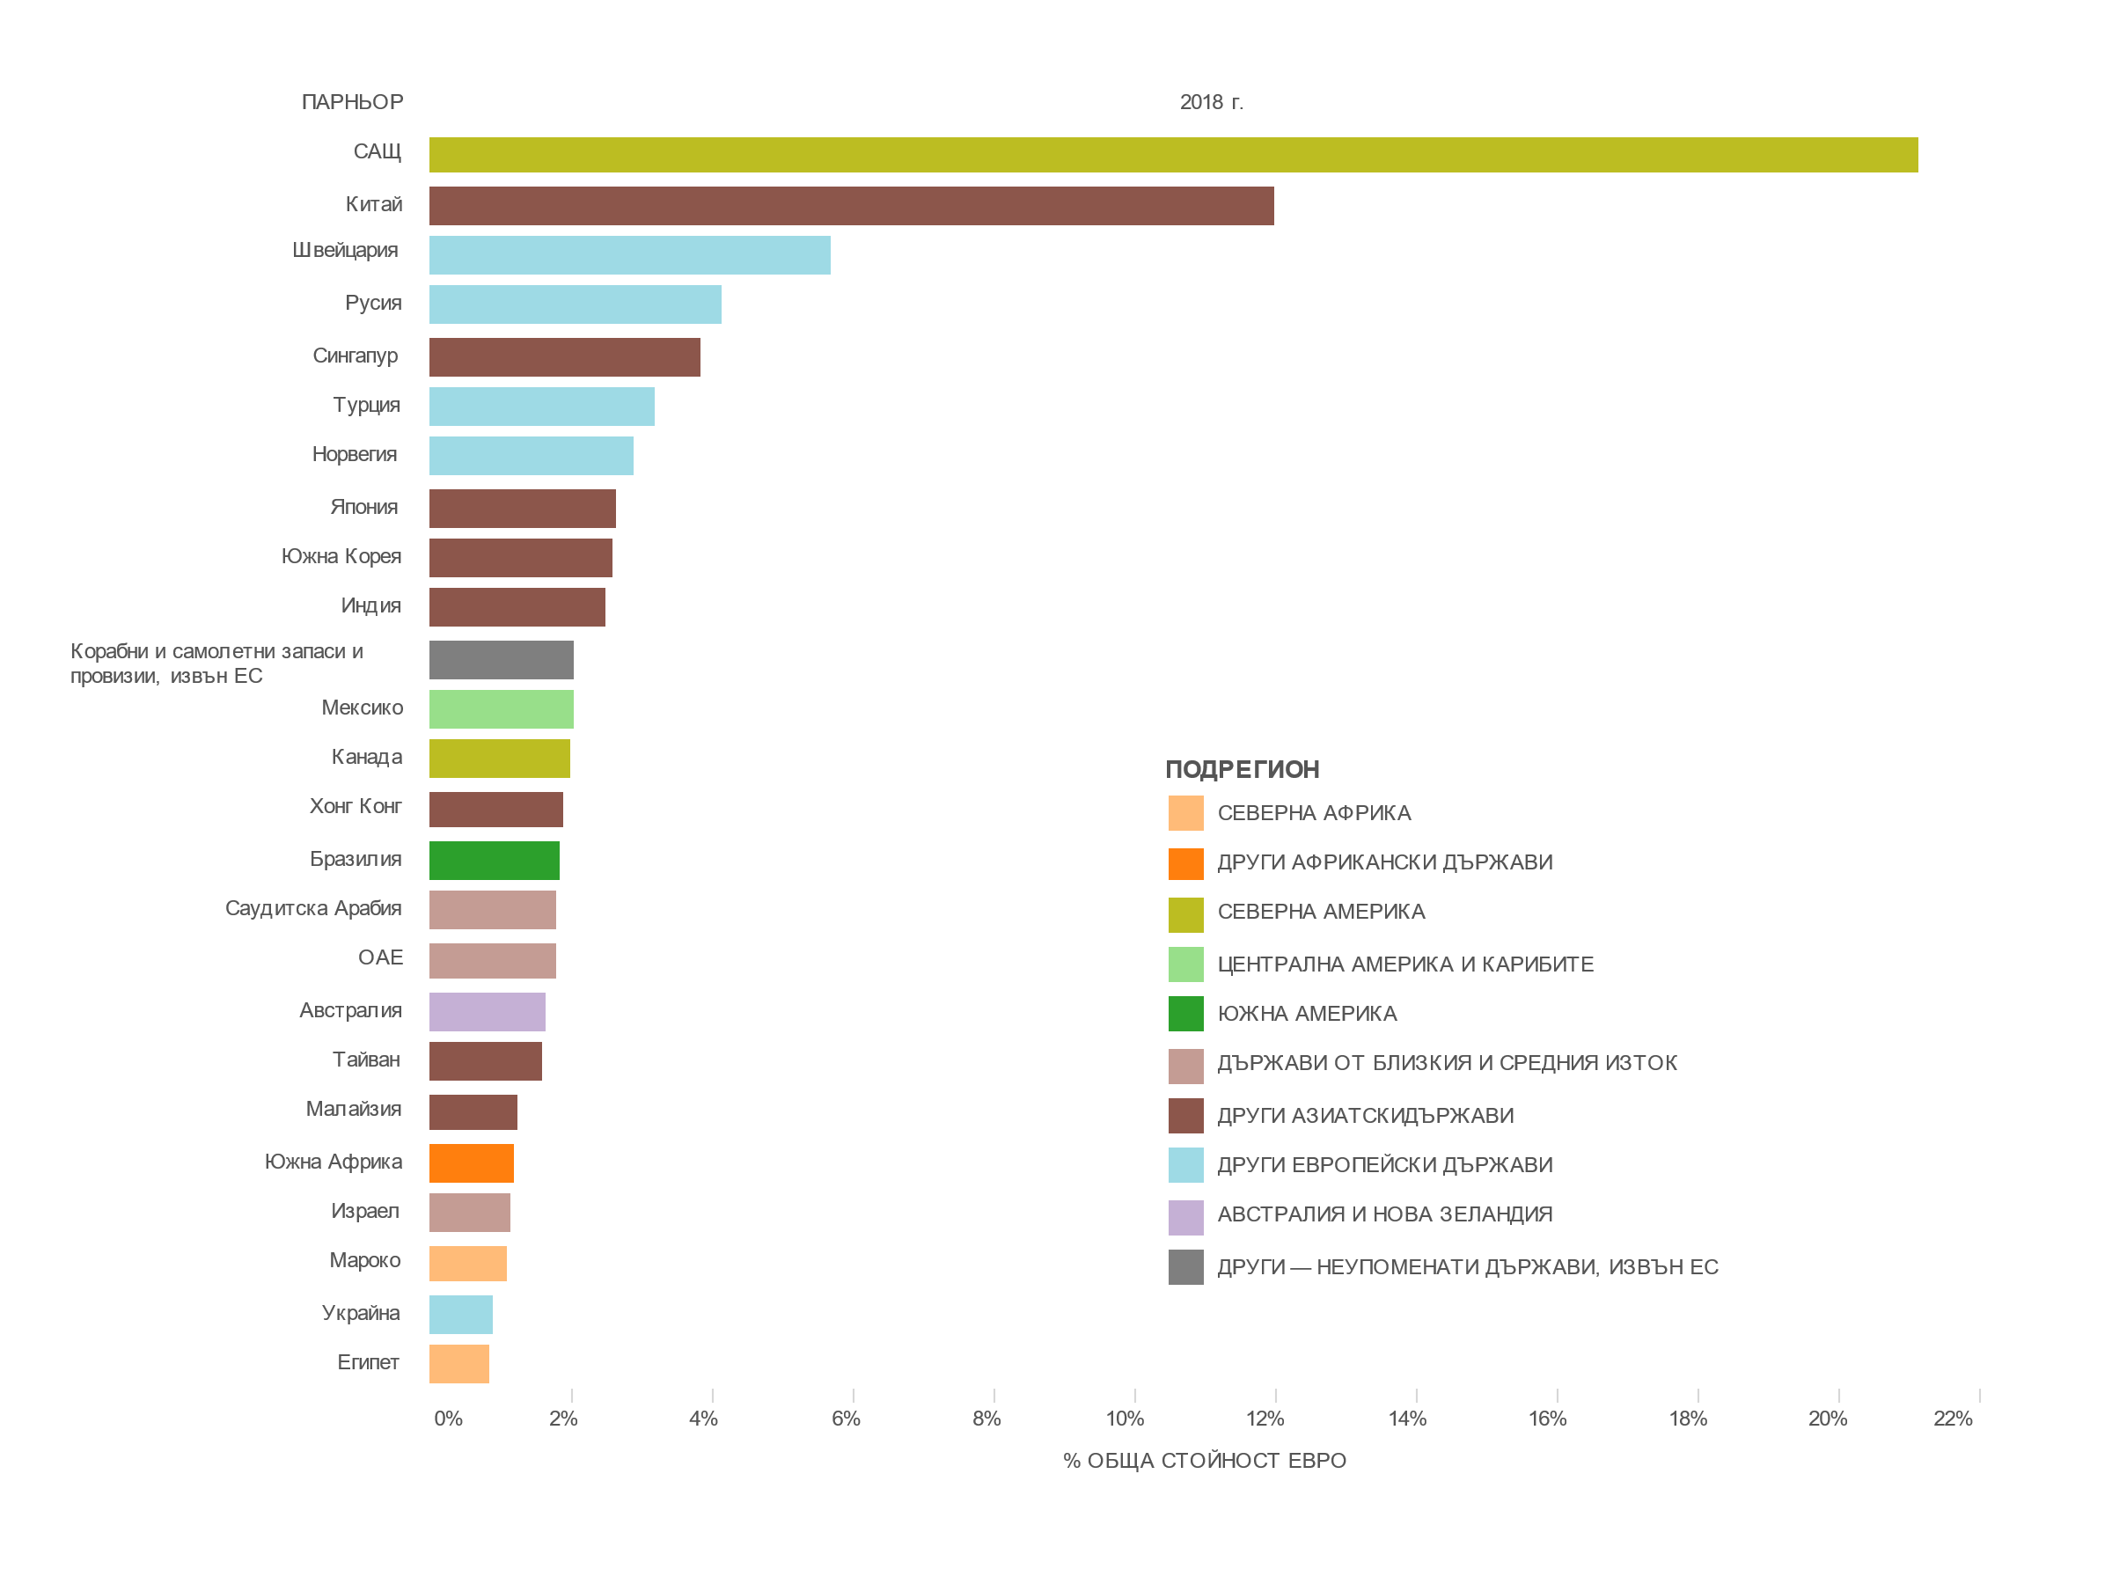

*Графика 3: Оценки на износа на ЕС на изделия с двойна употреба: първите 25 държави по местоназначение на износа и техните подрегиони през 2018 г.*

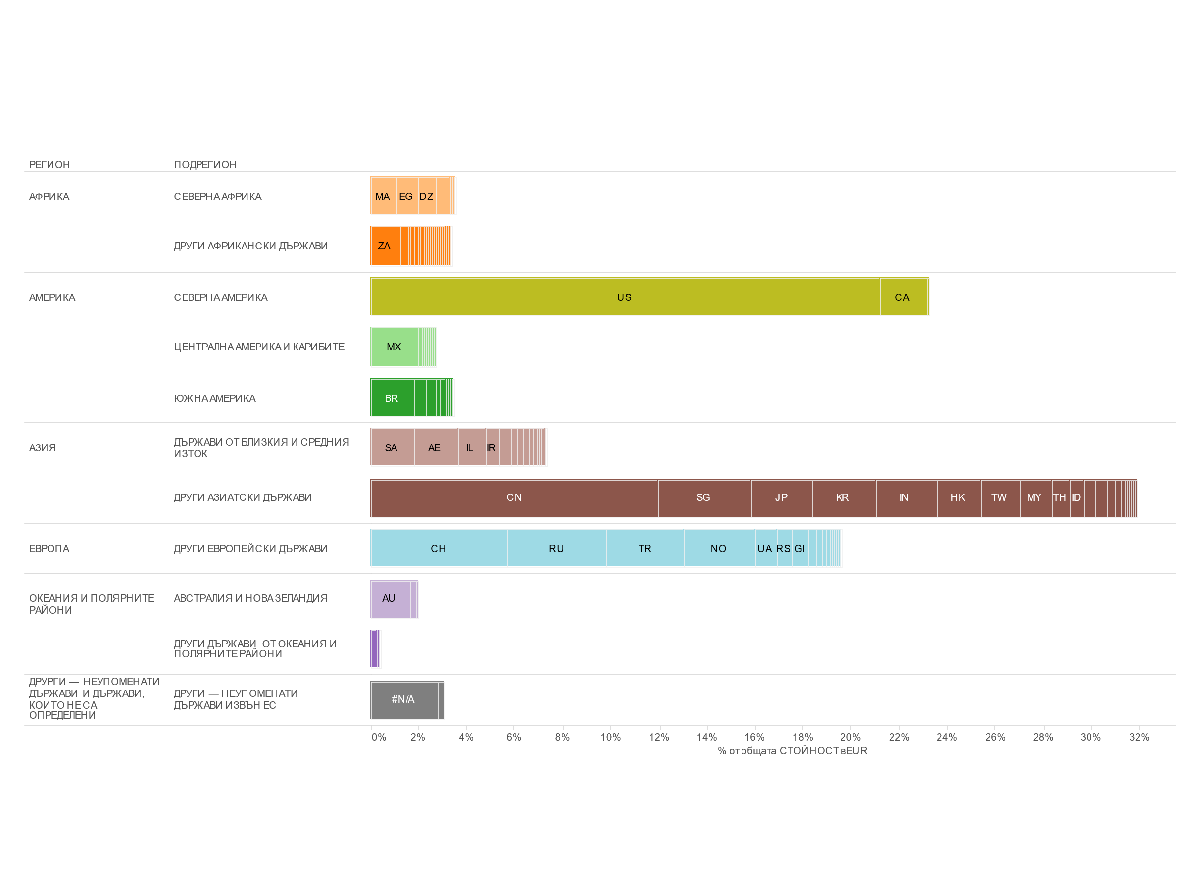

*Графика 4: Оценки на износа на ЕС на изделия с двойна употреба: държави по местоназначение, разпределени по региони и подрегиони, през 2018 г.*

**4.2. Контрол на търговията с изделия с двойна употреба в ЕС: заявления, лицензи, откази**

С оглед на член 19, параграф 2 от регламента, който гласи, че „държавите членки вземат всички необходими мерки за установяване на пряко сътрудничество и обмен на информация между компетентните органи с оглед да се повиши ефикасността на режима на Общността за контрол на износа“, КГИДУ осъществи обмен на информация и данни относно лицензирането с цел да подобри разбирането на контрола на износа и на неговото икономическо въздействие. Някои от събраните през периода на докладване данни са представени по-долу; следва да се отбележи обаче, че някои държави членки не събират всички видове данни. Поради това предоставената по-долу информация се изразява в приблизителни оценки на сумарните количества и стойности в рамките на данните, предоставени от държавите членки.

Общата стойност[16] на заявленията е достигнала 50,7 млрд. евро, а контролираният износ на изделия с двойна употреба е представлявал 2,6 % от общия износ за държави извън ЕС. Разрешената търговия с изделия с двойна употреба е възлизала на 41,5 млрд. евро, което представлява 2,1 % от общия износ за държави извън ЕС, като по-голямата част от трансакциите са били разрешени по силата на индивидуални лицензи (приблизително 25 349 отделни лиценза, издадени през 2018 г.) и на глобални лицензи (според стойността). Реално е била отказана само малка част от износа: през 2018 г. са издадени 791 отказа, което представлява около 0,69 % от стойността на контролирания износ на изделия с двойна употреба през въпросната година и 0,02 % от общия износ за държави извън ЕС.

*Графика 5: Обем (брой) на разрешенията и отказите през периода 2014—2018 г[17].*

*Графика 6: Стойност (в млн. евро) на разрешенията и отказите през периода 2014—2018 г.*

*Графика 7: Обем (брой) на разрешенията, класирани по вид лицензи, през 2018 г.*

*Графика 8: Стойност (в млн. евро) на разрешенията, класирани по вид, през 2018 г.*

**5. Заключения**

Комисията приканва Европейския парламент и Съвета да приемат за сведение настоящия доклад в контекста на надлежното упражняване от страна на Комисията на делегираните по силата на регламента правомощия.

1. COM(2014)244 final, 24.4.2014 г.
2. Някои компетентни органи на държавите членки също публикуват обществено достъпни доклади за търговията с изделия с двойна употреба.
3. Предложението на Комисията за регламент COM(2016) 616 е на разположение на адрес <http://eur-lex.europa.eu/legal-content/BG/TXT/?qid=1476175365847&uri=CELEX:52016PC0616>
4. <https://trade.ec.europa.eu/doclib/docs/2019/december/tradoc_158495.pdf>
5. Делегиран регламент (ЕС) 2019/2199 на Комисията от 17 октомври 2019 г., OВ L 338, 30.12.2019 г., стр. 1.
6. Обобщаващата бележка е достъпна на следния адрес: https://trade.ec.europa.eu/doclib/docs/2019/october/tradoc_158393.pdf
7. ОВ L 85, 27.3.2019 г., стр. 1.
8. OВ C 304, 20.8.2016 г., стр. 3.
9. https://ec.europa.eu/transparency/regdoc/index.cfm?fuseaction=list&n=10&adv=0&coteId=1&year=2019&number=562&version=F&dateFrom=&dateTo=&serviceId=&documentType=&title=&titleLanguage=&titleSearch=EXACT&sortBy=NUMBER&sortOrder=DESC#
10. През 2018 г. са издадени 23 отказа за мобилно телекомуникационно оборудване за прихващане или смущаване (5A001.f), 2 отказа за системи за наблюдение на комуникации в мрежи, работещи с интернет протокол (IP) (5A001.j), и 2 отказа за софтуер за проникване (4A005 et al).
11. Националната администрация за ядрена сигурност (NNSA) е част от Министерството на енергетиката на САЩ.
12. CAS номерът е уникален номер, прилаган по отношение на конкретен химикал от Службата за химични индекси (CAS).
13. [https://trade.ec.europa.eu/doclib/docs/2019/october/tradoc_158392.pdf](https://trade.ec.europa.eu/doclib/docs/2019/october/tradoc_158392.pdf%20)
14. В статистическата методика, разработена от Съвместния изследователски център на Комисията, се използва разработена от ГД „Данъчно облагане и митнически съюз“ таблица на съответствието между класификационните номера на изделията с двойна употреба и митническите кодове и данните от базата COMEXT на Евростат, както и данните относно лицензирането. Понятието „сфера на износа на изделия с двойна употреба“ се отнася до широка сфера от смесени стоки, която включва изделия с двойна употреба. Търговията с изделия с двойна употреба се извършва *в рамките на* тази сфера от стоки, но не е идентична с нея, тъй като далеч не всички стоки от *сферата на износа на изделия с двойна употреба* са действително с двойна употреба.
15. „Корабни и самолетни запаси и провизии, извън ЕС“ се определя като доставки за складове на кораби и въздухоплавателни средства. „Други — неупоменати държави извън ЕС“ обхваща държави и територии, които не са упоменати в контекста на търговията с трети държави (т.е. тези кодове обичайно се използват за стоки, доставяни за офшорни съоръжения).
16. Тази графика включва стойността на заявленията за лицензи и уведомленията в рамките на генералните разрешения за износ.
17. В графики 5 и 6 данните за „заявленията“ включват всички заявления за лицензи, включително уведомленията в рамките на генералните разрешения, като така разкриват най-общо обема на „контролирания износ“, т.е. стойността на износа за държави извън ЕС, който подлежи на процес на издаване на разрешение. В случаите, когато не са налични данни за заявленията, в графиката се използват данните за разрешенията като приблизителни оценки за броя на заявленията. Данните за разрешенията се отнасят за износа на изделия с двойна употреба, разрешен по силата на индивидуални и глобални лицензи. Следва да се отбележи, че броят на заявленията не съответства непременно на сбора от разрешенията и отказите, тъй като е възможно някои заявления да бъдат оттеглени, а други да не бъдат приключени в рамките на годината. Данните за отказите се отнасят за обема и стойността на отказания износ.